**Guía2. Desarrollo Proyecto APT**

**Asignatura Capstone**

|  |
| --- |
| **1. Resumen avance Proyecto APT** |
| A continuación, encontrarás distintos campos que deberás completar con la información solicitada. |

|  |  |
| --- | --- |
| Resumen de avance proyecto APT | *Durante las semanas 1–9 se completó la base técnica del proyecto* ***CarMatch****. En* ***Infraestructura****: N8N quedó instalado y operativo en local; PostgreSQL fue aprovisionado con su esquema inicial;*  *. En* ***Backend (Django)****: se definió y normalizó el modelo de datos; se construyó la API REST con CRUD base y paginación; se integró la API con la BD; se habilitó* ***autenticación JWT*** *y se ejecutaron pruebas de endpoints (colección Postman).*  *En* ***Automatización (N8N)****: se diseñaron los flujos de scraping piloto y el* ***contrato JSON*** *de integración con la API; la integración N8N→API esta en curso.*  *En* ***Gestión/Diseño****: se cerraron ERS (IEEE/ISO), matriz de trazabilidad y casos de uso UML, arquitectura lógica/física, y mockups iniciales; se preparó guía de responsive/accesibilidad y tablero de seguimiento.*  *Con esto, cerramos* ***Fases 1–3*** *y parte de* ***Fase 4*** *con pipeline funcional (Scraping→BD→API).*  *A partir de la* ***Semana 10*** *se prioriza diseño de interfaz (Next.js), consumo de API.* |
| Objetivos | *Se mantiene el* ***objetivo general****: construir una plataforma que compare precios y atributos de repuestos automotrices en Chile, mediante un pipeline N8N→PostgreSQL→API Django→Front Next.js, segura y escalable.* |
| Metodología | *Trabajamos con* ***Scrum*** *con sprints* ***semanales*** *(lun–dom) alineados al Gantt solo como vista de hitos.* ***Roles:*** *Product Owner (PO: Mario Fica), Scrum Master (SM: Ulises Rosales) y Development Team (equipo).* |
| Evidencias de avance | *Documento de requerimientos*  *MockUp Base*  *Backlog Funcional*  *Backlog Sprint (hasta Semana 11)*  *Codigo fuente, MER WorkFlow N8N* |

|  |  |  |  |  |  |  |  |
| --- | --- | --- | --- | --- | --- | --- | --- |
| Plan de Trabajo | | | | | | | |
| Competencia o unidades de competencias | Actividades | Recursos | Duración de la actividad | Responsable[1] | Observaciones | Estado de avance | Ajustes |

|  |
| --- |
| **2. Monitoreo del Plan de Trabajo** |
| Examina cuidadosamente tu plan de trabajo, enfocándote especialmente en la columna de estado de avance y ajustes. |

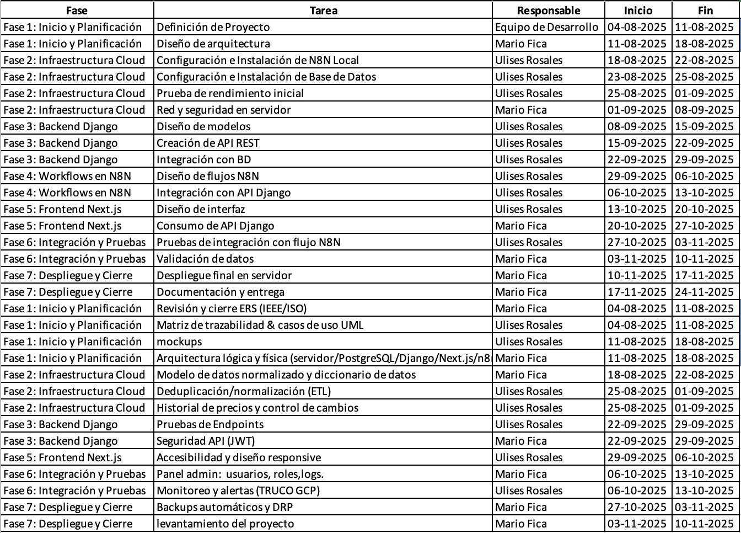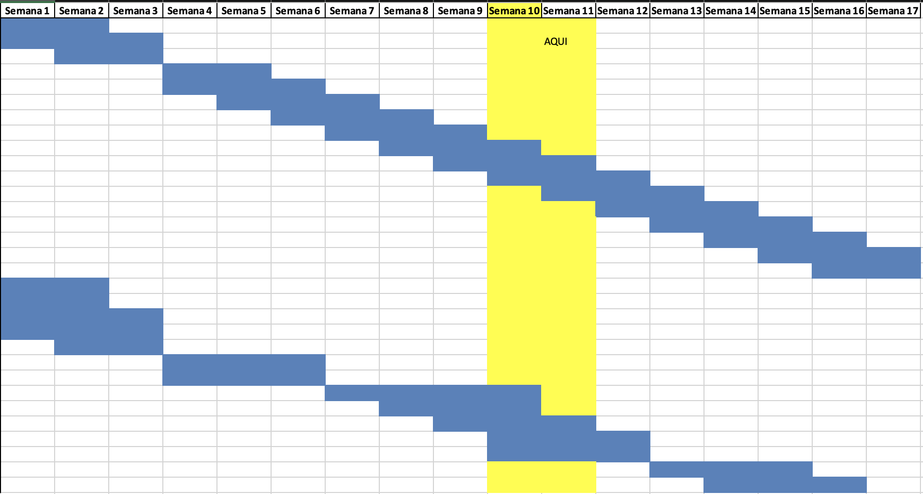

|  |
| --- |
| **3. Ajustes a partir del monitoreo** |
| Profundiza en las observaciones de tu plan de trabajo. Analiza las actividades planificadas y señala qué aspectos facilitaron u obstaculizaron la ejecución del plan. Plantea cómo abordaste y/o abordarás los obstáculos. Por último, señala los ajustes que realizaste al plan de trabajo a partir de este análisis. |

|  |
| --- |
| Factores que han facilitado y/o dificultado el desarrollo de mi plan de trabajo: *Como facilitador ha sido bastante útil la documentación de cada tecnología , además de contar con previos conocimientos de automatización y las certificaciones pasadas de GCP o Python PCEP también aportan en esto, además de una buena coordinación como compañeros.*  *Las dificultades puedo destacar mas que nada la falta de tiempo, independiente de que como equipo tengamos comprensión , con nuestras vidas personales y trabajo nos falta mas tiempo para abordar este proyecto de mejor manera.* |

|  |
| --- |
| Actividades ajustadas o eliminadas: *Se considero quitar ¨físicamente¨ la infraestructura de GCP, más que nada porque no afecta en el flujo de todo el proyecto, podemos tener el MVP funcional de manera local, conceptualmente hablando sigue siendo considerado ya que este proyecto está pensado en ser levantado en esta nube con los servicios ya mencionados anteriormente.* |

|  |
| --- |
| Actividades que no has iniciado o están retrasadas: *Lo único que está presentando retraso es el workflow de n8n, aunque eso demora el proceso de ingesta de datos, tenemos una base de datos de prueba que nos permite avanzar en lo demás que depende del proyecto para continuar con las otras tareas* |

1. En caso de que el Proyecto APT sea grupal, en esta columna deben indicar el nombre de los responsables de cada tarea o actividad. Esto posteriormente permitirá diferenciar la evaluación por cada integrante.